Коррупционные схемы на дорогах Красноярска
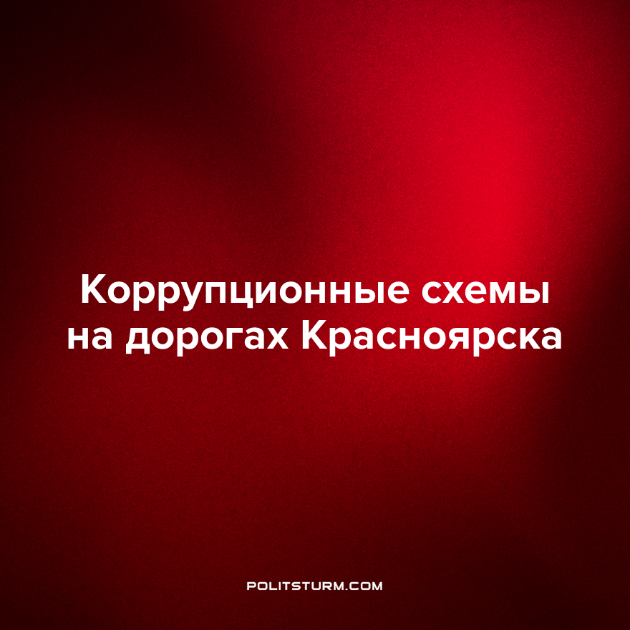

Оригинальная статья
2023-09-04
1 мин. на чтение

Как выяснили СМИ, все госконтракты по ремонту дорог в Красноярске принадлежат ООО «Промстрой». Есть еще две муниципальные компании – САТП и УЗС. Но выиграв торги, они, в свою очередь, отдают подряды «Промстрой». Всего у компании 42 госконтракта на сумму 700 млн рублей.
При этом на госзакупках у «Промстрой» за 2023 год как подрядчика и субподрядчика контрактов почти на 2 млрд рублей. Красноярское региональное общественное движение автовладельцев подавало соответствующие запросы в надзорные органы, и в июне прокуратура внесла представление мэрии, но никаких мер администрацией Красноярска принято не было. Также в конце июля представитель компании был замечен с мэром города Назарово Владимиром Сааром, после чего контракт на ремонт дорог там также выиграл «Промстрой».
Ранее редакция ПШ уже публиковала статью о причинах коррупции, которая является неотъемлемой частью капитализма, опирающееся на рыночных отношениях и частной собственности. Главным мерилом успешности в таком обществе является богатство: чем больше ты имеешь в кармане, тем больше благ тебе доступно, тем выше твоё положение. Мораль вытеснена деньгами. Бери от жизни всё – вот главный принцип, которому следуют “продвинутые граждане”.
В буржуазном государстве власть всегда действует в интересах крупных бизнесменов. А чиновники, как основная единица, взаимодействующая с представителями деловых кругов, не прочь приобщиться к “новым ценностям”. Цель оправдает средства, как говорится, тут мы наблюдаем взаимовыгодное сотрудничество. При этом нужды и чаяния простого народа игнорируются, остаются не услышанными. Власть вспоминает о людях только тогда, когда нужно официально подтвердить легитимность.
И сколько бы там ни пытались "уничтожить" коррупцию, при господстве частной собственности это невозможно. Только при социализме возможно искоренение коррупции, так как средства производства будут принадлежать всему обществу, при этом у власти будут находиться сами трудящиеся, а их интересы защищать закон.
Источник: Babr24.com - «Коррупция на дорогах Красноярска: хитрые схемы властей» от 29 августа 2023 г.

Оригинальная статья

